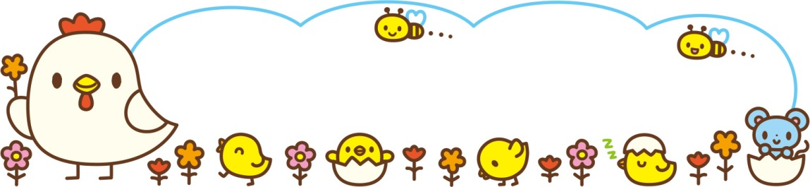

ﾍﾞﾋﾞｰﾏｯｻｰｼﾞ

今年度のﾍﾞﾋﾞｰﾏｯｻｰｼﾞの年間日程が決まりました。

今年度は、毎月（8月、3月除く）実施する予定です。

日時　5月23日（火）　 6月20日（火）　7月18日（火）　9月5日（火）

10月10日（火） 11月14日（火） 12月12日（火）

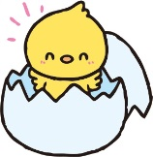令和6年1月30日（火）　2月27日（火）

ﾍﾞﾋﾞｰﾏｯｻｰｼﾞは、予約制で定員は5組です。

ご希望の方は事前に予約をお願いします。（園庭開放に来られた時、または

お電話でお願いします）

★10時よりはじめます。

注意事項

※予防接種後、24時間以内はお控えください。

※湿疹などがある場合は、マッサージできない場合があります。

※1歳未満の子どもを対象にしています。（きょうだいがおられる方は一緒に来てくださっても構いません）

※持ち物は、水分補給のできるもの・バスタオル1枚をご持参ください。

　※駐車場はささやまこども園の駐車場をご利用ください。

　※日程の変更がある場合は、口頭またはホームページにてお知らせします。

　※行事などにより中止となる場合があります。

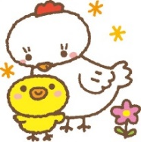

　主催：認定こども園ささやまこども園